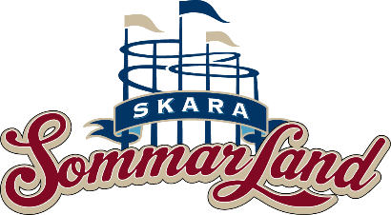

Pressmeddelande 2017-03-09

NY KONSERTSATSNING PÅ SKARA SOMMARLAND

**Under tre lördagskvällar i juli drar Skara Sommarland igång ”Sommarland Live”, en konsertsatsning där några av Sveriges bästa artister ställer sig på det specialbyggda konsertområdet. 1 juli, 8 juli respektive 15 juli bjuds publiken på två konserter per kväll, med inga mindre än Europe och Sator, Magnus Uggla och HOV1 samt Stiftelsen och Linnea Henriksson. Biljetterna till konsertkvällarna släpps den 24 mars.**Det var länge sedan man kunde njuta av stora konserter på Skara Sommarland, men nu är de äntligen tillbaka. I sommar startar nämligen det nya konsertkonceptet ”Sommarland Live”, där man under tre julikvällar kommer att bjudas på två konserter samma kväll, med några av Sveriges största artister och grupper. Först ut den 1 juli är Europe och Sator, följt av Magnus Uggla och HOV1 den 8 juli. Den 15 juli avslutas Sommarland Live med Stiftelsen och Linnea Henriksson.

– Vi är enormt glada över att kunna återinföra konserter på Skara Sommarland igen. Sommarland Live kommer att bli en fantastisk upplevelse för gammal som ung, där utbudet ska tilltala alla åldrar. Vi vill skapa en upplevelse i världsklass som sticker ut och är något utöver det vanliga, säger Janne Nilsson, VD för Skara Sommarland.  
  
Ett specialbyggt konsertområde kommer att uppföras bakom tivolit och vattenparken, dit särskilda konsertbiljetter gäller. Biljetterna släpps den 24 mars och kostar 299 kr per konsertkväll (199 kr för de som redan löst dagbiljett på konsertdagen samt för säsongskortsinnehavare. Barn under 1 meter har fri entré). Biljetterna säljs i Skara Sommarlands webbshop samt på Turistbyrån i Skövde och Skara.

För mer information kontakta Emma Edqvist, Marknadschef på Skara Sommarland, 010 – 708 80 14, [emma.edqvist@sommarland.se](mailto:emma.edqvist@sommarland.se). För pressbilder, besök vår Bildbank på [bilder.parksandresorts.com/skarasommarland](http://bilder.parksandresorts.com/skarasommarland/).

**Detta är Sommarland Live**

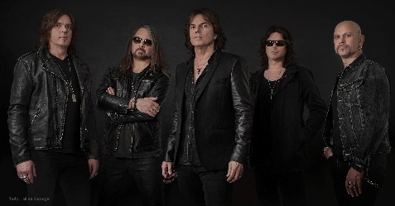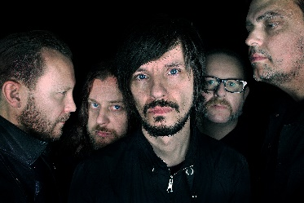

Lördagen den 1 juli kl. 20.00   
  
Europe   
+   
Sator



Lördagen den 8 juli kl. 20.00   
  
Magnus Uggla   
+   
HOV1

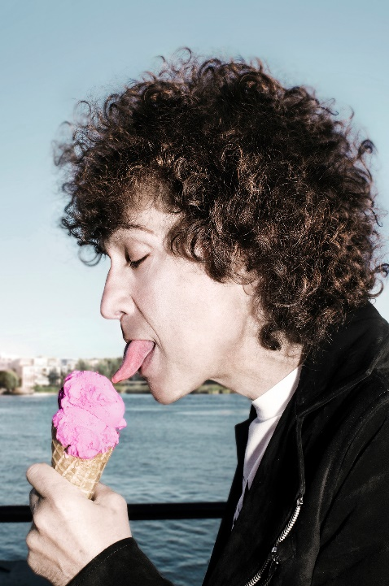

Lördagen den 15 juli kl. 20.00   
  
Stiftelsen   
+   
Linnea Henriksson

